

**МИНИСТЕРСТВО ОБРАЗОВАНИЯ И НАУКИ РЕСПУБЛИКИ ДАГЕСТАН**

**МО «БУЙНАКСКИЙ РАЙОН»**

**МКОУ «ВЕРХНЕКАЗАНИЩЕНСКАЯ СРЕДНЯЯ ОБЩЕОБРАЗОВАТЕЛЬНАЯ ШКОЛА №2 ИМЕНИ ГЕРОЯ РОССИИ ДАУДОВА ЗАКИРА АЛИЕВИЧА»**

**368206, РЕСПУБЛИКА ДАГЕСТАН С.В-КАЗАНИЩЕ ТЕЛ.8-928-682-98-52**

**Е-mail:** [**vk29051@bk.ru**](mailto:vk29051@bk.ru)**, адрес сайта: http://v-kaza.dagestanschool.ru/**

**ИНН 0507019915 ОГРН 1070507004160**

**«_______» _________________20_____г.**

**№____________**

**Реализация целевой программы**

**«Общечеловеческие ценности» в МКОУ «Верхнеказанищенской СОШ №2 имени Героя России Даудова З.А.»за 2017-18 учебный год**

**Цель: дать возможность понять любого ,кто старается знать общечеловеческие ценности: истину ,правильное поведение, мир, любовь, ненасилие.**

|  |  |  |  |  |  |  |
| --- | --- | --- | --- | --- | --- | --- |
| **№** | **Мероприятие** | | **класс** | **ответственные** | **сроки** | **Кол-во уч-ся** |
| **1.** | **Митинг, посвященный Дню памяти Героя России Даудова З.А(Смелость и мужества 19 летнего выпускника нашей школы)** | | **10кл** | **Зам.дир. по ВР Атагаджиева З.М. и кл.рук. Рашитханова У.М.** | **20 .01.18г** | **179 уч-ся** |
| **2** | **Посещение пожилых на дому. «Связь поколений» «Рядом живет пожилой человек»** | | **5-11кл** | **Кл.рук.** | **02.02.18г** | **142 уч-ся** |
| **3.** | **Посещение пансионата «Милосердие» « Поделись своей добротой»** | | **7-8кл и 1 «в»** | **Кл.рук. Имамурзаева П.О. Ст.вожатая Агарагимова М.А.** | **05.03.18г** | **17 уч-ся** |
| **4.** | **«Весенняя неделя добра** | |  | **Ст.вожатая Агарагимова М.А.** | **21.03.18г** | **35 уч-ся** |
| **5.** | | **Классный час « Ценность человеческой жизни».** | **5 -8 кл.** | **Кл. рук-ли, зам. поВР– Атагаджиева З.М.** | **8 февраля** | **87 учащихся** | |
| **6.** | | **Классный час «Цели и смысл жизни».** | **9 – 11кл.** | **Кл.рук-ли, зам по ВР- Атагаджиева З.М.** | **13февраля** | **65 учащихся** | |

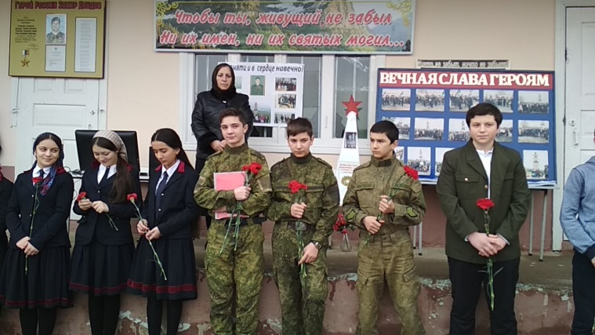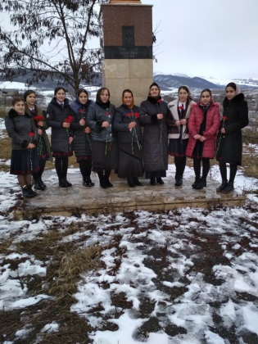**20 .01.18г Митинг, посвященный Дню памяти Героя России Даудова З.А(Смелость и мужества 19 летнего выпускника нашей школы) митинг провели уч-ся 10 класса с кл.рук. Рашитхановой У.М.**

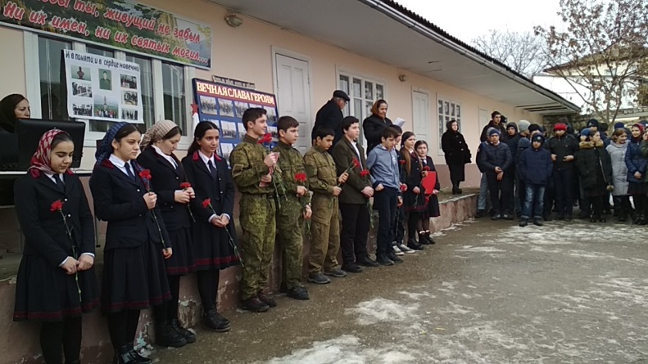

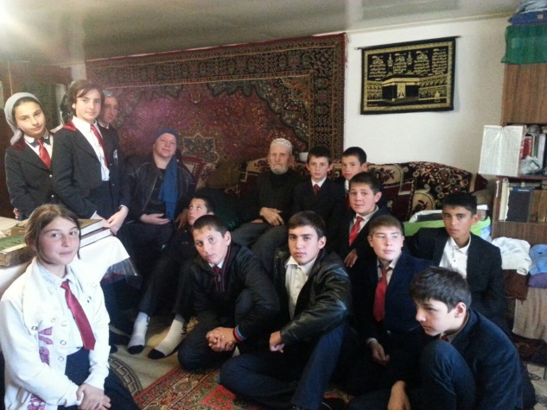**02.02.18г Посещение пожилых на дому. «Связь поколений» «Рядом живет пожилой человек»**

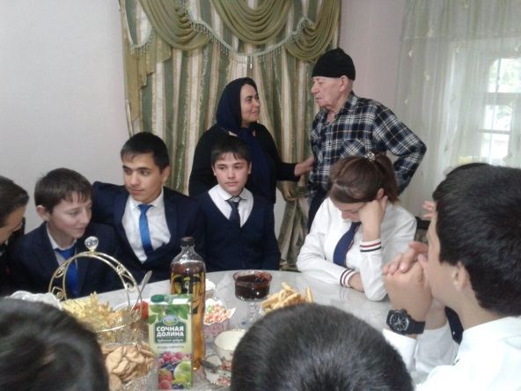

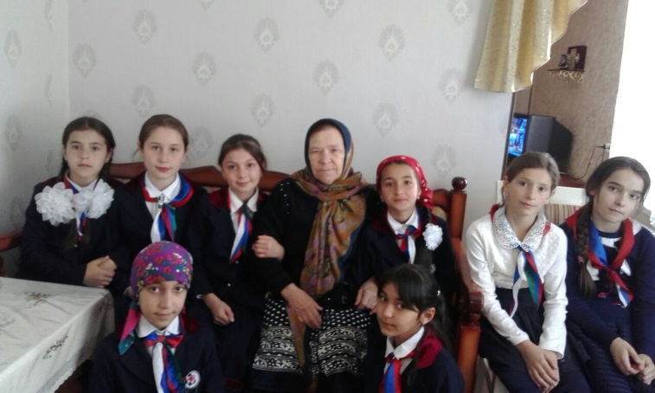

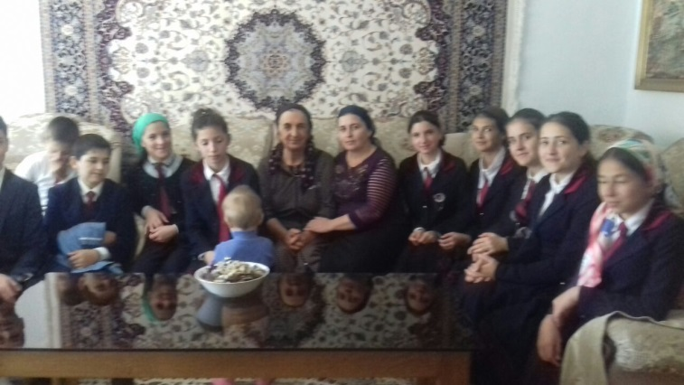

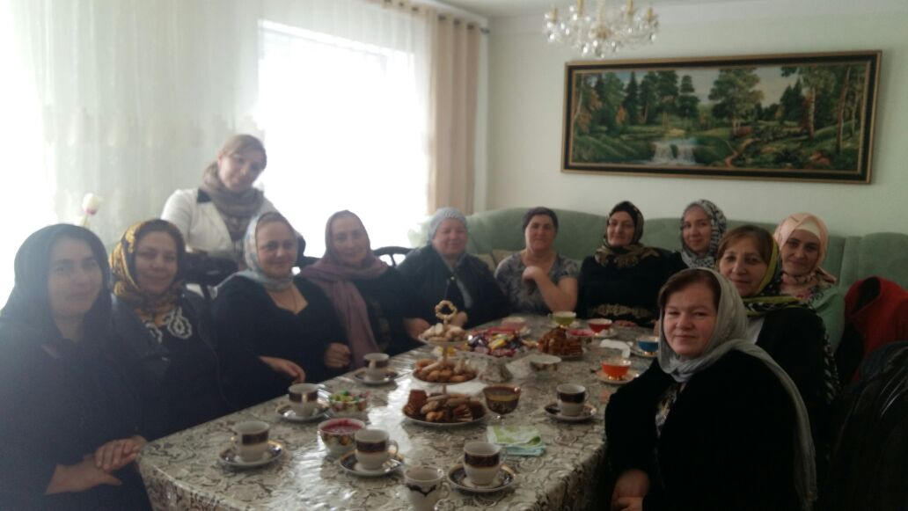

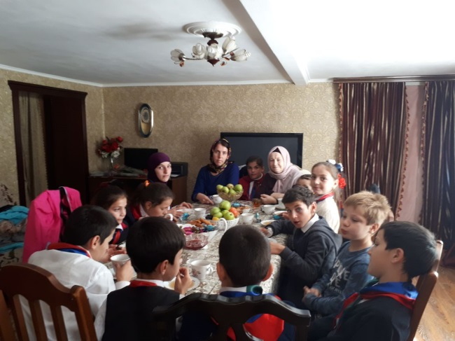

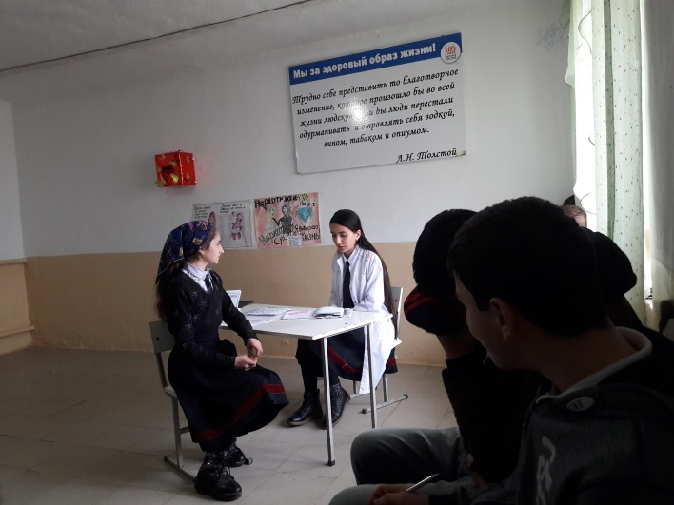

**!3 февраля 2018г Классный час 9 – 11кл. «Цели и смысл жизни».**

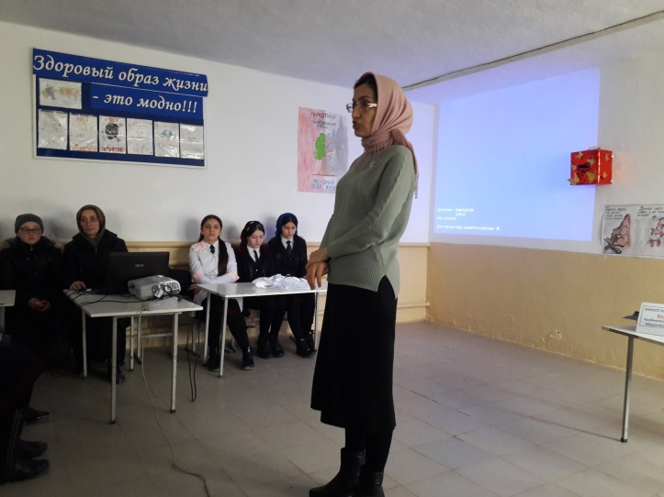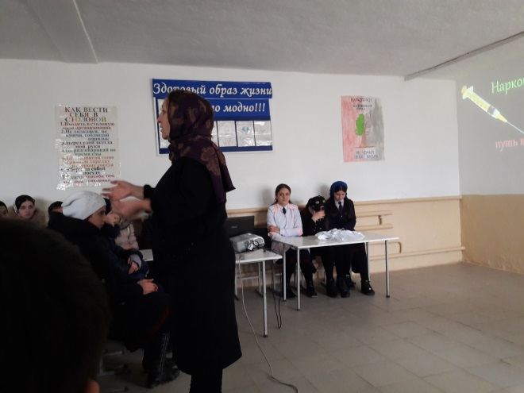

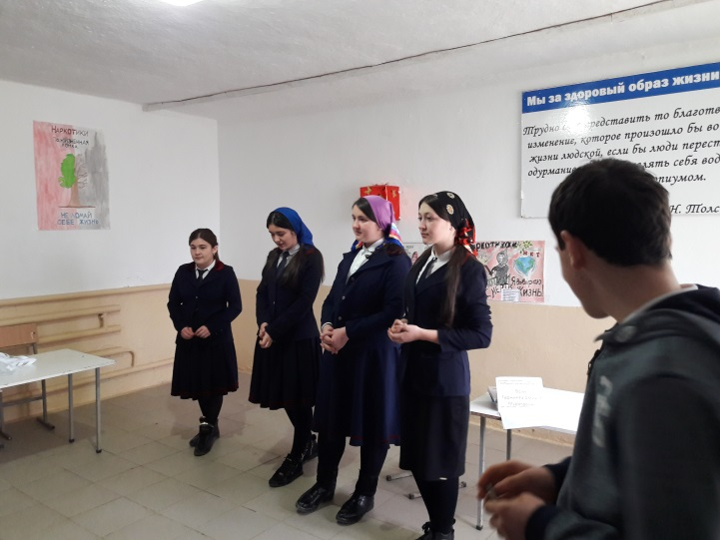**8 февраля 2018г кл.рук. 6 «а» кл. Касымова С.Ш. провела кл.час на тему: «Ценности человеческой жизни»**

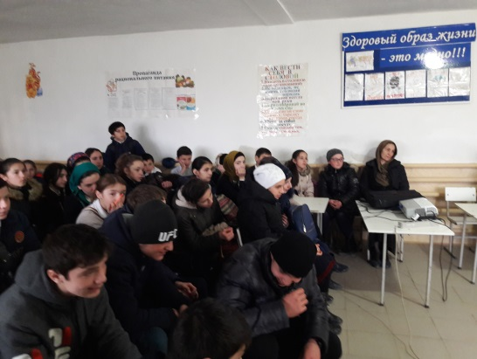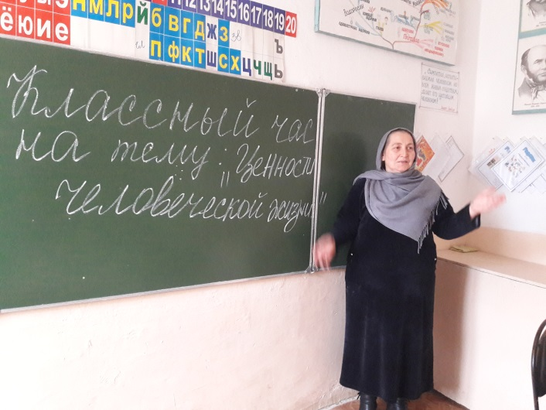

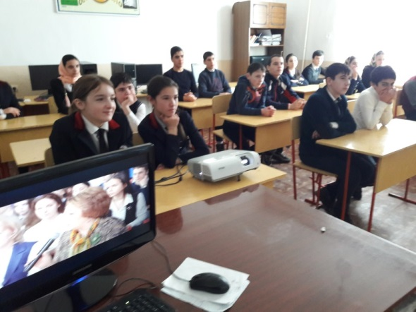

**26.10.17г Посещение пансионата «Милосердие» Акция :« Поделись своей добротой»**

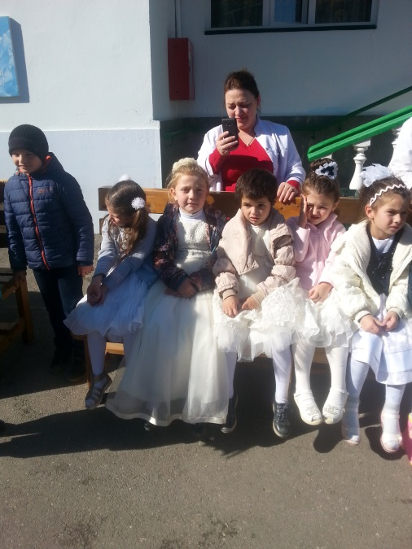

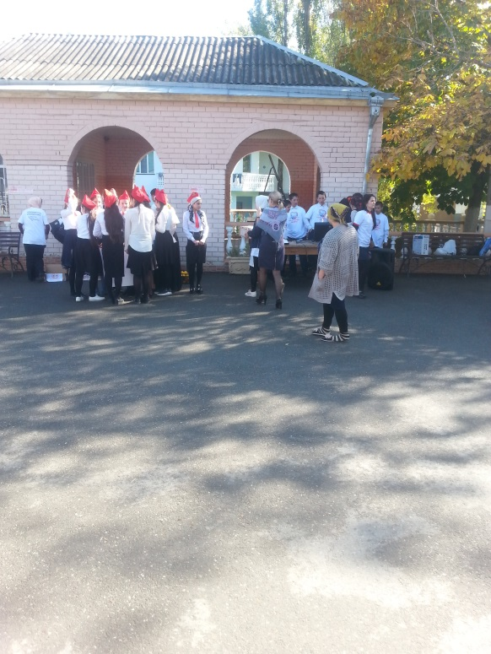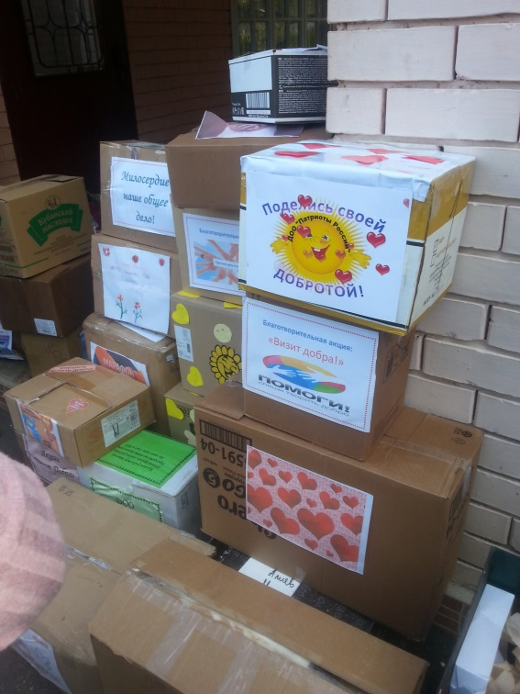

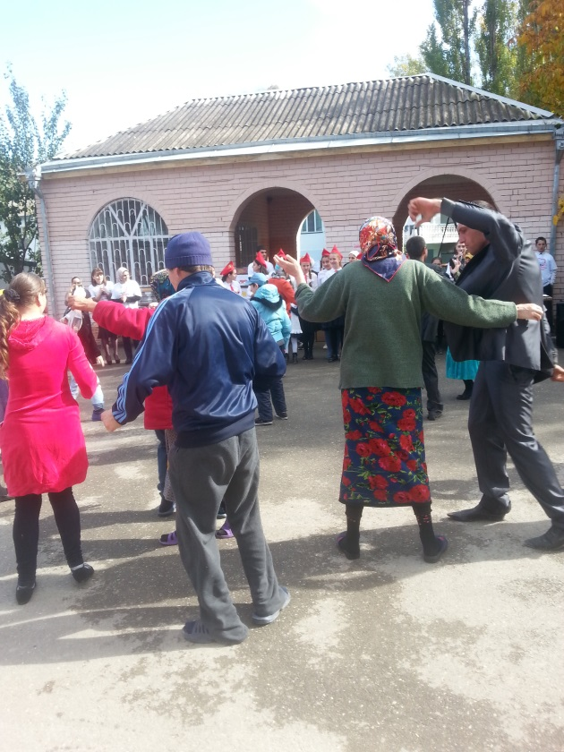

**Директор школы ___________Садрутдинова Г.М.**

**Зам. директор по ВР ____________ Атагаджиева З.М.**